27.10.2021 года № 228
РОССИЙСКАЯ ФЕДЕРАЦИЯ
ИРКУТСКАЯ ОБЛАСТЬ
ДУМА БРАТСКОГО РАЙОНА
РЕШЕНИЕ

О ходе выполнения муниципальной программы
«Развитие физической культуры и спорта в Братском районе»
на 2018-2023 годы за 2020 год

Заслушав информацию заместителя заведующего отделом культуры, молодежной политики и спорта администрации муниципального образования «Братский район» Вячеслава Валерьевича Прокопьева о ходе выполнения муниципальной программы «Развитие физической культуры и спорта в Братском районе» на 2018-2023 годы за 2020 год, руководствуясь статьями 30, 33, 46 Устава муниципального образования «Братский район», Дума Братского района

РЕШИЛА:
- Информацию заместителя заведующего отделом культуры, молодежной политики и спорта администрации муниципального образования «Братский район» Вячеслава Валерьевича Прокопьева о ходе выполнения муниципальной программы «Развитие физической культуры и спорта в Братском районе» на 2018-2023 годы за 2020 год принять к сведению (прилагается).
2. Настоящее решение разместить на официальном сайте администрации муниципального образования «Братский район» в разделе «Дума» - www.bratsk.raion.ru.

Председатель Думы
Братского района С. В. Коротченко

Приложение
к решению Думы Братского района
от 27.10.2021 года № 228

О ходе выполнения муниципальной программы «Развитие физической культуры и спорта в Братском районе»
на 2018-2023 годы за 2020 год

Муниципальная программа «Развитие физической культуры и спорта в Братском районе» на 2018-2023 годы утверждена постановлением мэра Братского района от 13.11.2014 г. № 286.
В рамках программы реализуется подпрограмма «Доступный спорт для всех», главной целью которой является создание благоприятных условий для увеличения охвата населения Братского района занятием физической культурой и массовым спортом, профилактика негативных явлений и пропаганда здорового образа жизни.
Ответственным исполнителем подпрограммы является Администрация муниципального образования «Братский район». Соисполнителем подпрограммы является: Отдел культуры, молодежной политики и спорта администрации муниципального образования «Братский район».
Финансовое обеспечение подпрограммы в 2020 году составило 638 671 рублей, исполнено по основному мероприятию «Координация деятельности спортивных организаций и учреждений, направленное на развитие физической культуры и массового спорта» 447 633,05 рублей.
Ежегодно с министерством спорта Иркутской области заключается соглашение на предоставление субсидии из областного бюджета местным бюджетам в целях софинансирования расходных обязательств муниципальных образований Иркутской области на приобретение спортивного оборудования и инвентаря для оснащения муниципальных организаций, осуществляющих деятельность в сфере физической культуры и спорта. В 2020 году субсидия составила 648 629 рублей (областной бюджет- 590 252,00 рублей, местный бюджет- 58 377,00 рублей). Ниже предоставлена таблица «Анализ объема финансирования муниципальной программы «Развития физической культуры и спорта в Братском районе» на 2018-2023 годы:

АНАЛИЗ ОБЪЕМА ФИНАНСИРОВАНИЯ МУНИЦИПАЛЬНОЙ ПРОГРАММЫ ЗА 2020 ГОД

№ | Наименование основных мероприятий | Источники финансирования | Объем финансирования, тыс.руб. |  | Отклонение |  | Пояснение по основанию объемов финансирования
 |  |  | План на год | факт | +/- | %
1 | 2 | 3 | 4 | 5 | 6 | 7 | 8
1. | Подпрограмма «Доступный спорт для всех»
1.1. | Основное мероприятие:  Координация деятельности спортивных организаций и учреждений, направленное на развитие физической культуры и массового спорта | Всего: | 638,7 | 447,6 | -191,1 | -42,6 | Дефицит бюджета
 |  | Федеральный | 0,0 | 0,0 | 0,0 | 0,0
 |  | Областной | 0,0 | 0,0 | 0,0 | 0,0
 |  | Местный | 638,7 | 447,6 | -191,1 | -42,6
1.2. | Основное мероприятие: Приобретение спортивного оборудования и инвентаря для оснащения муниципальных организаций, осуществляется деятельность в сфере физической культуры и спорта | Всего: | 648,6 | 648,6 | -0,0 | -0,00
 |  | Федеральный | 0,0 | 0,0 | 0,0 | 0,0
 |  | Областной | 590,3 | 590,3 | -0,0 | -0,0
 |  | Местный | 58,3 | 58,3 | -0,0 | -0,0
1.2. | Основное мероприятие: Обеспечение деятельности муниципальных учреждений в сфере физической культуры и спорта | Всего: | 53169,9 | 46311,5 | -6858,4 | -14,8 | В связи с пандемией не проводилась тренировочная деятельность (заработная плата)
 |  | Федеральный | 0,0 | 0,0 | 0,0 | 0,0
 |  | Областной | 11569,9 | 4940,9 | - 6629,0 | -134,2
 |  | Местный | 41600,0 | 41370,6 | -229,4 | -0,5
 |  | Иные | 0,0 | 0,0 | 0,0 | 0,0
Итого по подпрограмме 1, в том числе: |  |  | 54457,2 | 47407,7 | -7049,5 | -14,8
Федеральный бюджет |  |  | 0,0 | 0,0 | 0,0 | 0,0
Областной бюджет |  |  | 12160,2 | 5531,2 | -6629 | -119,8
Местный бюджет |  |  | 42297,0 | 41876,5 | -420,5 | -1,0
Другие источники |  |  | 0,0 | 0,0 | 0,0 | 0,0
Итого по программе, в том числе: |  |  | 54457,2 | 47407,7 | -7049,5 | -14,8
Федеральный бюджет |  |  | 0,0 | 0,0 | 0,0 | 0,0
Областной бюджет |  |  | 12160,2 | 5531,2 | -6629 | -119,8
Местный бюджет |  |  | 42297,0 | 41876,5 | -420,5 | -1,0
Другие источники |  |  | 0,0 | 0,0 | 0,0 | 0,0

Спортивный инвентарь на сумму 648 629 рублей:

Поселение | Инвентарь | Сумма
д. Куватка | Винтовка, мячи (волейбол, футбол, баскетбол), лыжи, палки, ботинки, | 66 231,42
п. Прибрежный | Мячи (волейбол, футбол, баскетбол), сетка волейбольная, канат для перетягивания, дартс двусторонний, лыжи, крепления, палки, ботинки для лыж | 47 135,61
п. Турма | Мячи (волейбол, футбол, баскетбол), сетка волейбольная, сетка футбольная канат для перетягивания, дартс двусторонний, лыжи, крепления, палки, ботинки для лыж | 58 755,76
с. Тэмь | Мячи (волейбол, футбол, баскетбол), спортивный мат, гантели, двухсторонний мат | 31 381,98
п. Тарма | Винтовка пневматическая | 8 860,11
п. Добчур | Винтовка, мячи (волейбол, футбол, баскетбол) | 25 842,15
с. Тангуй | Винтовка, мячи (волейбол, футбол, баскетбол), сетка волейбольная, канат для перетягивания | 33 610,91
п. Харанжино | Винтовка, мячи (волейбол, футбол, баскетбол) | 25 221,64
с. Ключи-Булак | Гантели разборные, граната для метания, сетка баскетбольная, сетка волейбольная, хоккейные коньки, клюки | 26 438,29
с. Кобляково | Мячи (волейбол, футбол, баскетбол), сетка футбольная, гири, лыжи, крепления, палки, ботинки для лыж | 43 500,00
с. Кузнецовка | Мячи (волейбол, футбол, баскетбол), сетка волейбольная, спортивный мат | 26 500,00
с. Илир | Мячи (волейбол, футбол, баскетбол), канат для перетягивания | 17 823,00
с. Калтук | Мячи (волейбол, футбол, баскетбол), канат для перетягивания | 24 443,51
п. Прибойный | Винтовка, мячи (волейбол, футбол, баскетбол), граната для метания, канат для перетягивания | 14 142,09
п. Кежемский | Мячи (волейбол, футбол, баскетбол), сетка футбольная | 14 500,00
п. Озерный | Ракетки для бадминтона, воланы, сетка для бадминтона, сетка волейбольная, лыжи, палки лыжные, крепления на лыжи, ботинки для лыж | 36 599,53
с. Покосное | Мячи (волейбол, футбол, баскетбол), сетка волейбольная, канат для перетягивания | 30 250,8
МАУ «СШ» МО «Братский район» | Винтовки, мячи (волейбольные, футбольные, баскетбольные), сетка футбольная, волейбольная, канат для перетягивания | 70 242,47
МАУ «СОК «Чемпион» | Теннисные столы | 30 000,00

При разработке программы были заданы следующие значения целевых показателей для достижения к 2023 году:
1.Увеличить удельный вес населения Братского района, занимающегося физической культурой и спортом на постоянной основе до 29,7%;
2.Увеличить охват детей и подростков занятиями массовым спортом до 34,3 %;
3.Повысить уровень фактической обеспеченности населения района спортивными объектами физической культуры и спорта от нормативной потребности:
- спортивные залы 76%.
Из таблицы представленной ниже, видно, что планируемое значение целевых показателей достигнуто.

АНАЛИЗ ЦЕЛЕВЫХ ПОКАЗАТЕЛЕЙ МУНИЦИПАЛЬНОЙ ПРОГРАММЫ, ДОСТИГНУТЫХ ЗА 2020 ГОД (ОТЧЕТНЫЙ ПЕРИОД)

№ | Наименование целевого показателя | Ед. изм. |  | Значение целевого показателя |  |  | Отклонение |  |  |  | Обоснование причин отклонения
 |  |  |  | План на год |  | факт |  | +/- | %
1 | 2 | 3 | 4 |  | 5 |  |  | 6 |  | 7 |  | 8
Муниципальная программа
1. | Удельный вес населения Братского района занимающегося физической культурой и спортом на постоянной основе | % | 29,7 |  | 35,2 |  |  | 5,5 |  | 118,5 |  | Привлечение людей постоянным занятием физической культуры и спорта как самостоятельно, так и в секциях (спортивных секциях и хореографии)
2. | Охват детей и подростков занятием массовым спортом | % | 34,3 |  | 61,5 |  |  | 27,2 |  | 179,2 |  | Поспособствовало этому открытие новых спортивных секций в г.Вихоревка, инструктора по спорту привлекают больше детей и подростков, больше детей охвачено для постоянных занятий спортом.
3. | Уровень фактической обеспеченности населения района спортивными объектами физической культуры и спорта от нормативной потребности:  - спортивные залы | % | 76 |  | 76 |  |  | 0,0 |  | 0,0 |  | Ремонтные и строительные работы запланированы на следующие годы

В поселениях Братского района в сфере физической культуры и спорта работает 18 инструкторов:
п. Турма, д. Куватка, с. Кузнецовка, п. Озерный, п. Прибрежный, с. Тангуй, с. Покосное, с. Калтук, п. Харанжено, с. Добчур, с. Илир, с. Ключи-Булак, с. Кобляково, п. Кежемский, п. Прибойный, с. Тэмь, п. Зяба, п. Тарма. Задача инструкторов состоит в организации и проведении спортивных мероприятий, направленных на создание благоприятных условий для увеличения охвата населения Братского района занятиями физической культуры и массовым спортом, профилактику негативных явлений и пропаганду здорового образа жизни. К мероприятиям привлекаются дети, состоящие на всех видах профилактического учета.

Отделом культуры, молодежной политики и спорта АМО «Братский район» за 2020 год было запланировано 21 мероприятие, в связи с пандемией проведено 14 спортивных мероприятий. В данных мероприятиях принимали участие несовершеннолетние, молодежь и взрослое население. Количество принявших участие в 2020 году составило 2 439 человек из них несовершеннолетних 1 265 человек.

Проведенные мероприятия в 2020 году в Братском районе:

№ | Наименование | Количество участников | Количество несовершеннолетних | Состоящих в СОП | Место проведения | Фото
1. | 2,3,4 этап соревнований по лыжным гонкам «Кубок мэра Братского района» | 361 | 234 | 12 | с. Покосное, п. Добчур,  с. Калтук | 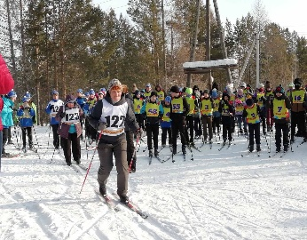
2. | Всероссийская Лыжня России | 375 | 196 | 11 | Поселения района | 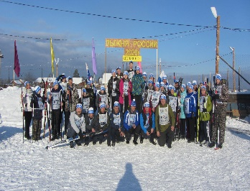
3. | Спортивная рыбалка в Братском районе | 112 |  |  | с. Ключи-Булак | 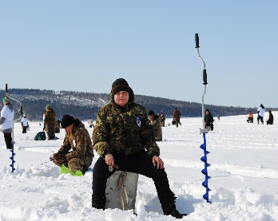
4. | Утренняя зарядка (в режиме онлайн) | 20 |  | 3 | Поселения района
5. | Конкурс рисунков «Мы готовы к ГТО!» (в режиме онлайн) | 20 | 20 | 1 | Поселения района | 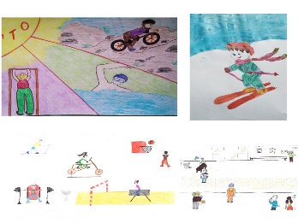
6. | Всемирный день здоровья | 200 | 52 | 6 | Поселения района | 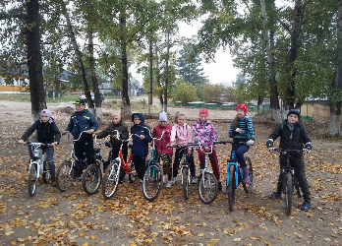
7. | Всемирный день без табака | 40 |  | 4 | Поселения района
8. | Набат памяти «Пулевая стрельба» | 30 |  |  | Поселения района | 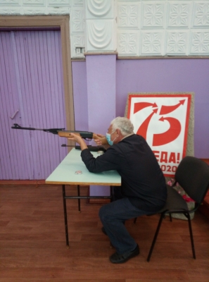
9. | Челлендж «Волейбол»  (в режиме онлайн) | 20 | 10 | 4 | Поселения района
10. | Всемирный День ходьбы | 508 | 320 | 15 | Поселения района | 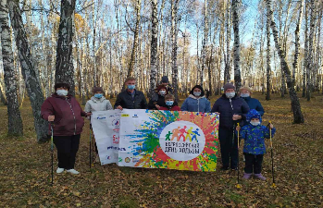
11. | Всероссийский Олимпийский день | 373 | 131 | 11 | Поселения района | 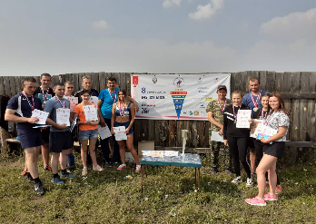
12. | День Государственного флага Российской Федерации | 380 | 298 | 16 | Поселения района | 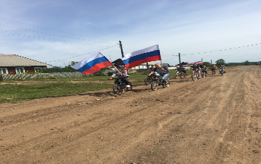

По итогам 2020 года МАУ «СШ» МО Братский район было организовано и проведено более 57 спортивно-массовых мероприятий местного и выездного характера, международного, регионального, областного, муниципального и городского уровня по кикбоксингу, плаванию, боксу, мини-футболу, лыжным гонкам, волейболу, рукопашному бою, бальным танцам, шахматам, легкой атлетике, всестилевому каратэ, в которых приняло участие более 850 спортсменов, занявших около 350 призовых мест (121 - из них 1-х).
По результатам соревнований было присвоено разрядов:
- КМС– 1 чел.
- I разряд – 1 чел.
- II, III разряд – 6 чел.
- I,II,III юношеский разряд – 74 чел.
Всего спортивных соревнований Всероссийских, Братских, районных, областных в которых участие приняли спортсмены Муниципальное Автономное Учреждение «Спортивная школа» муниципальное образование «Братский район» | 57 | 2020 год
Количество спортсменов, принявших участие во Всероссийских, Братских, Областных, Районных соревнованиях | 859
Всего проведено мероприятий инструкторами по ФКиС на территории поселений | 459
Количество участников | 4246

На территории Братского района функционируют лыжные базы в г. Вихоревка и с. Калтук, где проходят тренировки, районные соревнования и налажен прокат инвентаря (посещаемость лыжной базы составляет в среднем 148 человек в день).
Ежегодно в Братском районе проводятся соревнования по лыжным гонкам на Кубок мэра Братского района, где соревнуются спортсмены и спортсмены - любители среди всех возрастных категорий, в личном и командном первенстве в 4 этапа. По окончанию всех этапов соревнований, команды, занявшие 1,2,3 места, награждаются денежными сертификатами.
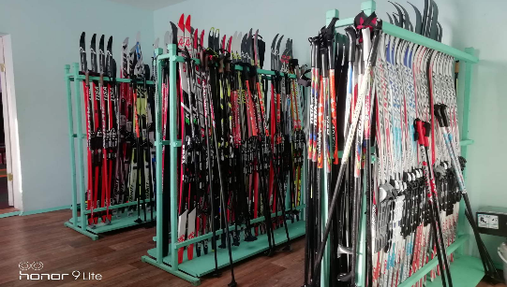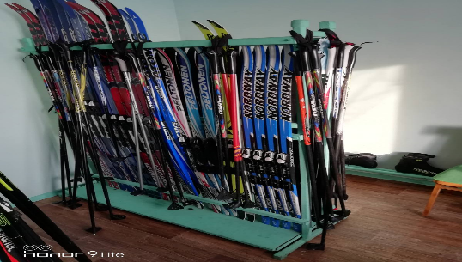
Центром тестирования ВФСК «ГТО» является МАУ «СШ» МО «Братский район» г. Вихоревка. В отчетном году в связи с пандемией нормативы Всероссийского физкультурного - спортивного комплекса «Готов к труду и обороне» сдали 58 человек из них выполнившие нормативы испытаний комплекса ГТО на знаки отличия - 37 человек и 3 человека с ограниченными возможностями здоровья.
Получили знаки отличия:
- 9 золотых;
- 13 серебряных;
- 14 бронзовых.

В 2019 году по Федеральному проекту «Спорт норма жизни» государственной программы «Развитие физической культуры и спорта» министерством спорта Иркутской области передано спортивно-технологическое оборудование МСП. В июне 2020 года МАУ «СОК «Чемпион» своими силами установили малую спортивную площадку на территории МАУ «СОК «Чемпион» МО «Братский район» для сдачи норм «Готов к труду и обороне».
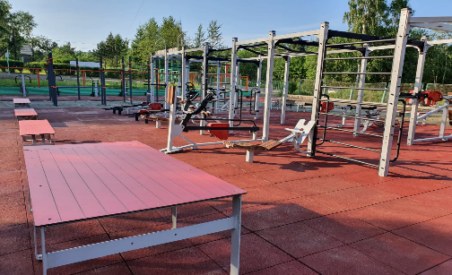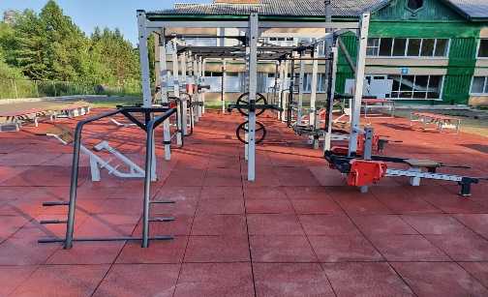
Для достижения цели подпрограммы необходимо решить следующие задачи:
1. Увеличить количество людей, занимающихся на постоянной основе до 40%. (в 2020 году процент людей, занимающихся спортом на постоянной основе, составил 35,2%);
2. Реализовать комплекс мер по совершенствованию спортивной инфраструктуры и материально-технической базы для занятий физической культурой и спортом (участие в национальных и региональных проектах);
3. Создание условий для занятий физической культурой и спортом.

